附件2：

趣味运动会项目规则

**一、运动火炬**

**参与人数：**5人/队（3男2女）  
**比赛器材：**长柱气模

**比赛方法及规则：**5名队员按照规定站于指定的位置，裁判发令后，A点队员快速运动到B点，B点队员运动到C点，C点队员运动到D点...F点运动员运动到A点，累积移动30次。若柱子倒地，需复原后方可继续进行，用时少者名次列前。

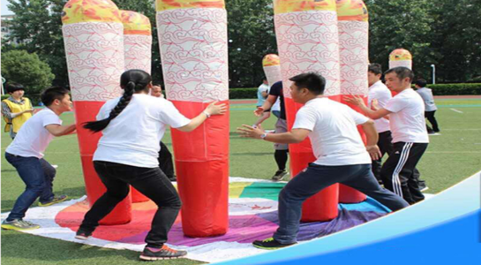

**二、步步高升**

**参赛人数：**（6人/队，3男3女）

**比赛器材：**充气方块

**比赛方法及规则：**比赛前，4名队员每人手持一根绳子共同稳定方块，2名队员依次将5块方块磊起。用时少者名次列前。

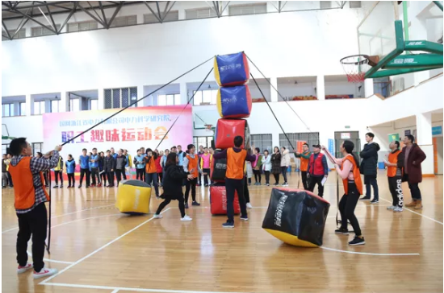

**三、俄罗斯方块**

**参与人数：**6人/队（3男3女）  
**比赛器材：**俄罗斯方块

**比赛方法及规则：**每组颜色与位置均不同，比赛开始前各队队长抽取固定样式图片，根据图片复原器材。每队6人，比赛开始前队员站成一列依次进行，在最短的时间内，将道具从规定位置拼接到方盘内全部完成计时结束。

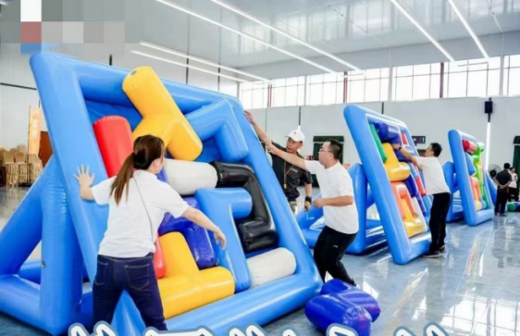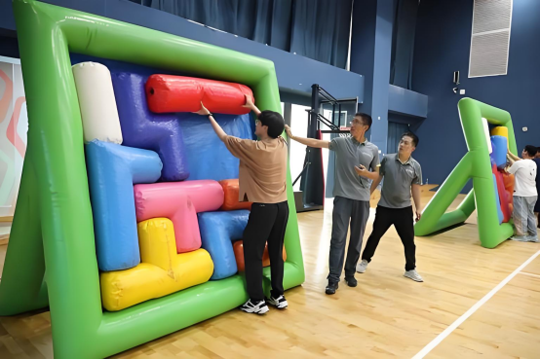

**四、同心协力**

**参赛人数：**5人/队（3男2女）

**比赛器材：**特质毛毛虫

**比赛方法及规则：**比赛开始前，5名队员双脚分别跨于器材两边，立于起跑线之前，裁判发令后，5名队员通过协调配合向前行进，赛程60米。以器材触及终点线所在垂直平面为计时停止，用时少者名次列前。

（1）参赛队员不得越出其指定赛道，突然切入或阻碍其他参赛者，将被直接取消资格。

（2）比赛过程中，如有队员倒地或脱离比赛器材，须原地停止，待本队所有队员调整到初始状态后，方可继续前进，否则成绩无效。

